Назначение тестов студентам

Для назначения тестов студентам Вам необходимо выполнить следующие действия:
- Открыть браузер (MS Internet Explorer) и войти на портал eННГУ: https://e-learning.unn.ru/
- Пройти авторизацию:
- щелкнуть в верхнем правом углу:
- ввести свой логин и пароль. Внимание: логин должен быть указан в домене ccam, например: ccam\ivanov.p

- С помощью главного меню выйти на сайт Вашей дисциплины:
- e-Факультеты – e-ВМК
- e-Дисциплины –Ваша дисциплина

- В открывшемся окне «Материалы дисциплины»:
- Выбрать папку с тестами
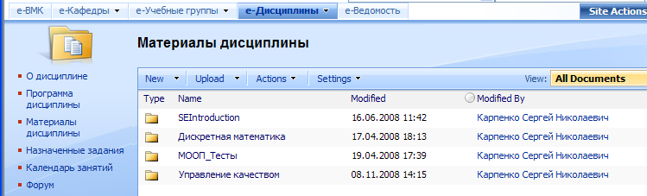

- В папке с тестами:
- Правой кнопкой мыши найти E—Learning Actions

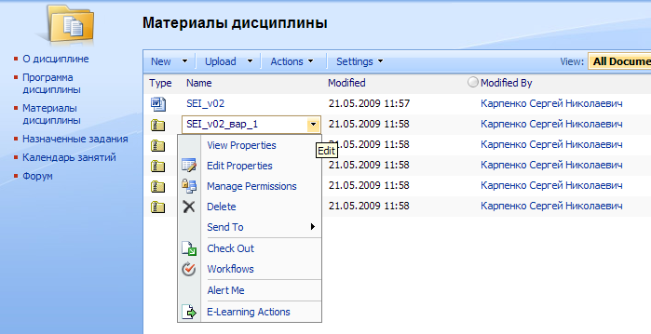

- В открывшемся окне «Материалы и дисциплины»
- Выбрать группу

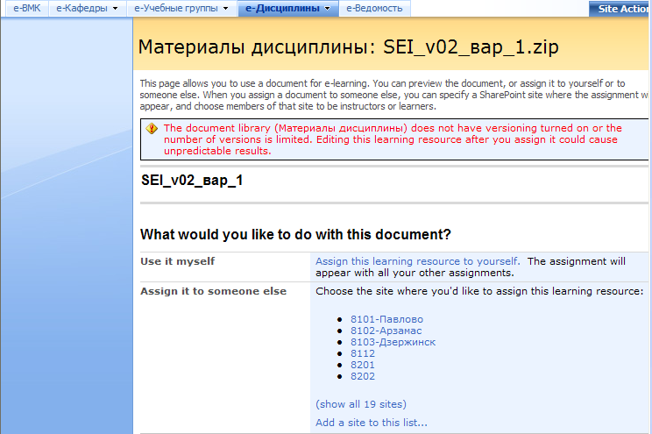

- В окне «Create an Assignment»:
- Найти раздел Leamers
- Поставить галочку
- OK